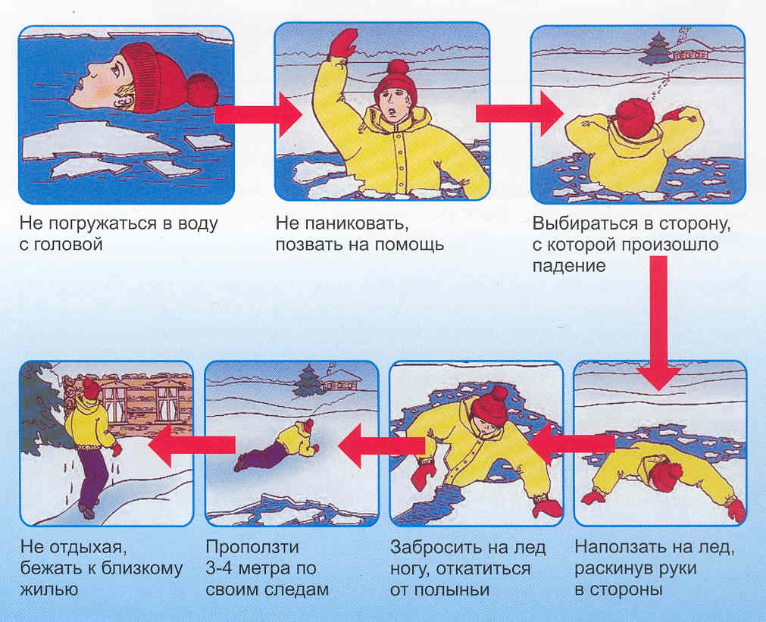
"Ребята! Будьте осторожны! Не катайтесь на лыжах и коньках по тонкому льду!
С наступлением осенних заморозков на реках, озерах и прудах образуется ледяной покров, наступает пора катания на лыжах и коньках. Однако подобные развлечения могут привести к несчастным случаям. Чтобы избежать этого, нужно соблюдать осторожность на льду, строго выполнять существующие правила.
ОПАСНЫЕ МЕСТА У ВОДОЕМОВ!
Запомните их!
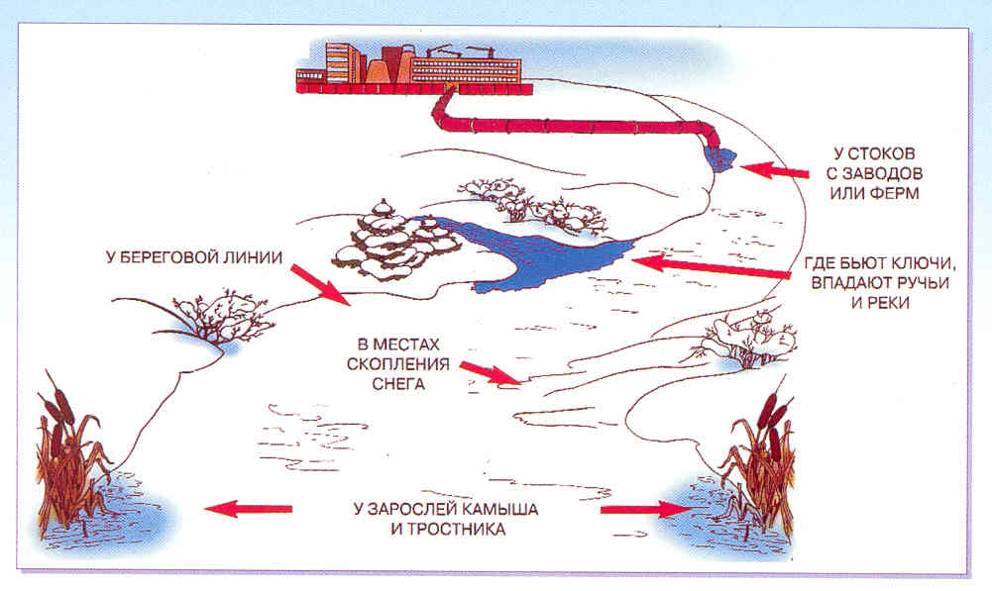
- Нельзя кататься и собираться группами на тонком, еще неокрепшем льду, особенно когда он запорошен снегом, во время оттепели.
- Опасно вбегать и прыгать с берега на лед, когда неизвестна его прочность.
- Даже при надежном ледяном покрове у берега нередко выступает родниковая вода, образуются опасные места.
Как выбраться из полыньи
- Будьте осторожны на льду в незнакомых местах и особенно там, где есть быстрое течение, где впадают реки и ручейки, образующие промоины, а также в местах стока теплых вод от фабрик и заводов.
Ребята! Будьте осторожны! Не катайтесь по тонкому, не окрепшему льду".

